Реестр мест накопления (площадок) ТКО, КГО
по СП Ярославский сельсовет
Реестровый номер площадки ТКО | Данные о нахождении места (площадки) накопления ТКО, КГО (адрес, координаты) | Данные о технических характеристиках мест (площадок) накопления ТКО, КГО |  |  |  | Данные о собственниках места (площадки) накопления ТКО, КГО | Данные об источниках образования твердых коммунальных отходов, которые складируются в местах (площадках) накопления ТКО, КГО | Схема размещения места (площадки) накопления ТКО, КГО
 |  | Объем контейнера, бункера, м3 | Кол-во контейнеров, бункеров, шт. | Тип используемого покрытия места (площадки) накопления ТКО, КГО | Площадь места (площадки)  накопления ТКО, КГО м2
3315 | Ул. Дудина,18 | 8 | 3 | железобетонное | 33 | Администрация сельского поселения | население
3301 | Ул. Дудина ,18 | 0,75 | 3 | железобетонное | 6 | Администрация сельского поселения | население
30544 | Ул. Восточная,22А | 0,75 | 2 | железобетонное | 6 | Администрация сельского поселения | население
3431 | Ул. Крестьянская,8А | 0,75 | 3 | железобетонное | 6 | Администрация сельского поселения | население
3577 | Ул. Животноводов, 47А/1 | 8 | 2 | железобетонное | 22 | Администрация сельского поселения | население
3665 | Ул. Животноводов, 47А | 0,75 | 2 | Железобетонное | 6 | Администрация сельского поселения | население
3537 | Ул. Комсомольская,  128А | 0,75 | 3 | железобетонное | 6 | Администрация сельского поселения | население
3493 | Ул. Крестьянская, 38 А/1 | 8 | 1 | гравийное | 11 | Администрация сельского поселения | население
3469 | Ул. Крестьянская,38А | 0,75 | 3 | железобетонное | 6 | Администрация сельского поселения | население
3403 | Ул. Советская,196А | 0,75 | 3 | железобетонное | 6 | Администрация сельского поселения | население
3667 | Ул. Советская,144А | 0,75 | 3 | железобетонное | 6 | Администрация сельского поселения | население
3220 | Ул. Советская,24А | 0,75 | 3 | железобетонное | 6 | Администрация сельского поселения | население
3605 | Ул. Луговая,2А | 0,75 | 3 | железобетонное | 6 | Администрация сельского поселения | население
38683 | Ул. Советская,12 | 0,75 | 2 | железобетонное | 4 | Филиал ГБПОУ ДМК с. Ярославка | Филиал ГБПОУ ДМК с. Ярославка
38682 | Ул. Советская,12 | 0,75 | 3 | железобетонное | 6 | Филиал ГБПОУ ДМК с. Ярославка | Филиал ГБПОУ ДМК с. Ярославка
38681 | Ул. Советская,11 | 0,75 | 1 | железобетонное | 2 | МБДОУ Детский сад | МБДОУ Детский сад
38680 | Ул. Школьная | 0,75 | 2 | асфальтобетонное | 2 | МБОУ СОШ с. Ярославка | МБОУ СОШ с. Ярославка
38679 | Ул. 30 лет Победы,2 | 0,75 | 2 | железобетонное | 4 | МБДОУ Детский сад | МБДОУ Детский сад
35351 | Ул. Комсомольская,2А | 0,75 | 2 | железобетонное | 4 | население | население
39764 | Ул. Советская 110А | 0,75 | 1 | нет | 2 | КДЦ ДК с. Ярославка | КДЦ ДК с. Ярославка
 | Ул. Советская, 57А | 0,75 | 2 | железобетонное | 6 | население | население | 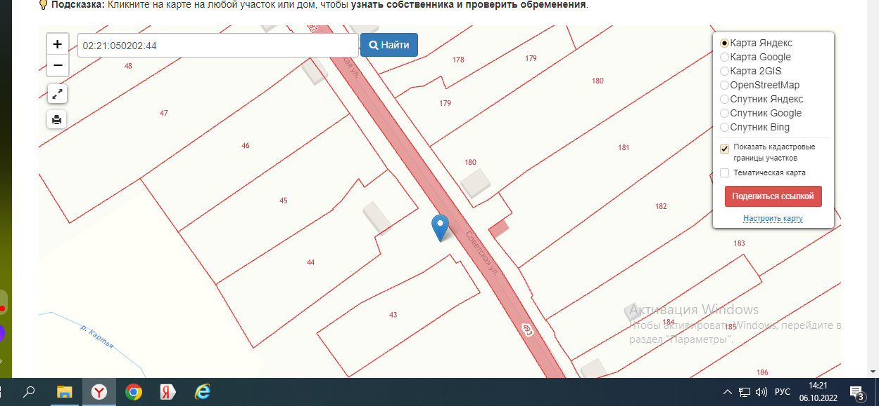
 | Ул. Школьная,5 | 0,75 | 2 | железобетонное | 6 | население | население
 | Ул. Советская,127А | 0,75 | 2 | железобетонное | 6 | население | население
 | Ул. Советская,110А | 0,75 | 2 | железобетонное | 6 | население | население
 | Ул. Зеленая,1 | 0,75 | 2 | железобетонное | 6 | население | население
 | Ул. 2000 года,16 А | 0,75 | 2 | железобетонное | 6 | население | население
 | Ул. Солнечная 1В | 0,75 | 2 | железобетонное | 6 | население | население
 | Ул. Советская, 173 Б | 0,75 | 2 | железобетонное | 6 | население | население
 | Ул. Механизаторов,13А | 0,75 | 2 | железобетонное | 6 | население | население
 | Ул. Комсомольская,143А | 0,75 | 2 | железобетонное | 6 | население | население
 | Ул. Комсомольская,2А | 0,75 | 2 | железобетонное | 6 | население | население
 | Ул. Советская,173А | 0,75 | 1 | асфальт | 2 | Магазин ГОР | Магазин ГОР

